Приложение

Полное и краткое наименование | Открытое акционерное общество «Чериковрайагропромтехснаб»  ОАО «Чериковрайагропромтехснаб»
Адрес (место нахождения) | 213533 Могилевская область, г. Чериков, ул. Рокоссовского,93
Сайт | нет
Данные о государственной регистрации | Общество зарегистрировано решением от 25 сентября 2000 г. № 20-15 в Едином государственном регистре юридических лиц и индивидуальных предпринимателей за № 700025598
Информация о руководстве организации (ФИО), контактные телефоны |  | директор – Шилин Дмитрий Сергеевич, +37529 6954366  главный бухгалтер –Клиндухова Кристина Владимировна, +37544 5575906

I. Общая информация об организации

1. История создания предприятия:
Открытое акционерное общество «Чериковрайагропромтехснаб» (далее – Общество) создано на основании решения Могилевского областного исполнительного комитета от 29 декабря 1997 года № 19-16 путем преобразования Чериковского районного государственного предприятия по производственно-техническому обслуживанию и снабжению агропромышленного комплекса в соответствии с законодательством Республики Беларусь о приватизации государственного имущества.
Общество реорганизовано путем присоединения к нему:
- открытого акционерного общества «Чериковская райсельхозхимия» на основании решения совместного собрания акционеров ОАО «Чериковрайагропромтехснаб» и ОАО «Чериковская райсельзохимия» от 20 марта 2003г. протокол №13 и в соответствии с решением Могилевского областного исполнительного комитета от 13 февраля 2003 года № 4-15 «О совершенствовании управления открытыми акционерными обществами, обслуживающими сельское хозяйство»;
- общества с дополнительной ответственностью «Райсельхозэнергомонтаж» на основании решения общего собрания акционеров Общества от 05 апреля 2005 года протокол № 21 и в соответствии с решением Могилевского областного исполнительного комитета от 15 декабря 2003 г. № 27-7 «О реорганизации открытого акционерного общества «Чериковрайагропромтехснаб» путем присоединения к нему Чериковского общества с дополнительной ответственностью «Райсельхозэнергомонтаж»;
- сельскохозяйственных производственных кооперативов «Большевик» и «Речица» Чериковского района на основании решения внеочередного собрания акционеров Общества от 10 октября 2005 года протокол № 25 и в соответствии с решением Могилевского областного исполнительного комитета от 26 сентября 2005 г. № 20-11 «О реорганизации открытого акционерного общества «Чериковрайагропромтехснаб»;
- открытого акционерного общества «КраснопольеТехТранс» на основании решения внеочередного совместного собрания акционеров ОАО «Чериковрайагропромтехснаб» и ОАО «КраснопольеТехТранс» от 24 июня 2008 года протокол № 32 и в соответствии с решением Могилевского областного исполнительного комитета от 11 апреля 2008 г. № 8-1 «О некоторых вопросах деятельности открытых акционерных обществ.
К Обществу переходят права и обязанности реорганизованных путем присоединения к нему: открытого акционерного общества «Чериковская райсельхозхимия», общества с дополнительной ответственностью «Райсельхозэнергомонтаж», сельскохозяйственных производственных кооперативов «Большевик» и «Речица» Чериковского района, открытого акционерного общества «КраснопольеТехТранс» в соответствии с передаточными актами, за исключением прав и обязанностей, которые не могут принадлежать Обществу.
2. Основной вид деятельности (вид деятельности, от которого предприятие получает основной объем выручки, доля данного вида деятельности в общем объеме выручки, в %):
Выращивание продукции растениеводства (60,2%), выращивание продукции животноводства (37,5%)

3. Прочие виды деятельности, осуществляемые предприятием:

Услуги автотранспорта, услуги мехотряда, услуги ремонтной мастерской, розничная торговля

4. Мощности предприятия, занимаемая доля рынка.
________________

5. Преимущества предприятия (например, выгодное место расположения, наличие сырьевой базы, наличие товаропроводящей сети, собственного автопарка и прочее…)
_________________

6. Наличие лицензий, патентов, сертификатов ISO:
________________

II. Финансовые показатели хозяйственной деятельности общества
Показатель | на 01.01.20 | на 01.01.21 | на 01.01.22
Стоимость чистых активов, тыс. руб. | 10 041 | 10 135 | 11 130
Выручка от реализации продукции, работ, услуг, тыс. руб. | 3 139 | 4 823 | 4 999
Прибыль всего (стр. 090 Отчета о прибылях и убытках), тыс. руб. | 417 | 429 | 1 416
Прибыль от реализации продукции, работ, услуг (стр. 060 Отчета о прибылях и убытках), тыс. руб. | 78 | 131 | 135
Прибыль чистая (стр. 210 Отчета о прибылях и убытках), тыс. руб. | 505 | 105 | 1 139
Рентабельность реализованной продукции, работ, услуг, % | 2,5 | 3,1 | 3,1
Дебиторская задолженность, тыс. руб. | 411 | 590 | 1088
Кредиторская задолженность, тыс. руб. | 6 349 | 7 667 | 7 644
Средняя заработная плата, руб. | 599,6 | 728,9 | 852,5
Среднесписочная численность работающих, чел. | 136 | 134 | 134

III. Информация о выпускаемой продукции, производимых работах, оказываемых услугах (показать не более 10 видов)
Продукция, работы, услуги (по видам) | Объем выпуска  (всего), тыс.руб. | Год
 |  | 2019 | 2020 | 2021
Животноводство | 6782,0 | 2055,0 | 2384,0 | 2343,0
Растениеводство | 10888,0 | 2836,0 | 3343,0 | 4709,0
Услуги автотранспорта | 75,0 | 31,0 | 24,0 | 20,0
Услуги мехотряда | 87,0 | 34,0 | 47,0 | 6,0
IV. Реализованные инвестиционные проекты
Наименование инвестиционного проекта | Источники финансирования | Объем освоенных инвестиций  (тыс. руб.) | Общая стоимость инвестиционного проекта (тыс.руб.)
2021 г.
- | - | - | -
2020 г.
- | - | - | -
2019 г.
- | - | - | -

Планируемые к реализации инвестиционные проекты
Наименование инвестиционного проекта | Источники финансирования | Общая стоимость инвестиционного проекта (тыс.руб.) | Ожидаемый эффект
2022 г.
- | - | - | -

V. Структура реализации работ (услуг):
Структура (в %) | 2019 | 2020 | 2021
Внутренний рынок | 100 | 100 | 100
Внешний рынок
Итого | 100 | 100 | 100
Основные рынки сбыта продукции (указать страны): Республика Беларусь

VI. Информация об имуществе, находящемся по договору безвозмездного пользования:

Договор безвозмездного пользования № 63 от 05.02.1998 г.

№  п/п | Наименование объекта | Остаточная стоимость  на 01.01.2022 г. тыс. руб.
1 | Противорадиационное укрытие 272/С | 26,54
2 | Противорадиационное укрытие 1054 | 50,99

VII. Информация о земельных участках, находящихся в пользовании, аренде, собственности

Место нахождения участка | Площадь земельного участка, га | Кадастровый номер | Право пользования земельным участком (постоянное, временное, аренда – с указанием срока) | Госакт или свидетельство (удостоверение) о государственной регистрации земельного участка (№, дата)
Могилевская обл. Чериковский р-н | 430,1433 | 725600000001000480 | право постоянного пользования | №736/1440-1267 от 17.09.2015г.
Могилевская обл. Чериковский р-н | 260,1227 | 725600000001000478 | право постоянного пользования | №736/1440-1268 от 17.09.2015г.
Могилевская обл. Чериковский р-н | 2094,4707 | 725600000001000470 | право постоянного пользования | №736/1440-4186 от 08.12.2020г.
Могилевская обл. Чериковский р-н | 6,9561 | 725600000001000474 | право постоянного пользования | №736/1440-206 от 06.10.2014г.
Могилевская обл. Чериковский р-н | 302,3577 | 725600000001000472 | право постоянного пользования | №736/1440-204 от 06.10.2014г.
Могилевская обл. Чериковский р-н | 1011,7856 | 725600000001000483 | право постоянного пользования | №736/1440-215 от 06.10.2014г.
Могилевская обл. Чериковский р-н | 24,5610 | 725600000001000489 | право постоянного пользования | №736/1440-223 от 06.10.2014г.
Могилевская обл. Чериковский р-н | 92,0104 | 725600000001000488 | право постоянного пользования | №736/1440-222 от 06.10.2014г.
Могилевская обл. Чериковский р-н | 229,8828 | 725600000001000487 | право постоянного пользования | №736/1440-221 от 06.10.2014г.
Могилевская обл. Чериковский р-н | 3,8874 | 725600000001000486 | право постоянного пользования | №736/1440-220 от 06.10.2014г.
Могилевская обл. Чериковский р-н | 250,3725 | 725600000001000485 | право постоянного пользования | №736/1440-217 от 06.10.2014г.
Могилевская обл. Чериковский р-н | 5,7523 | 725600000001000484 | право постоянного пользования | №736/1440-216 от 06.10.2014г.
Могилевская обл. Чериковский р-н | 785,4095 | 725600000001000482 | право постоянного пользования | №736/1440-214 от 06.10.2014г.
Могилевская обл. Чериковский р-н | 187,1187 | 725600000001000481 | право постоянного пользования | №736/1440-213 от 06.10.2014г.
Могилевская обл. Чериковский р-н | 430,1433 | 725600000001000480 | право постоянного пользования | №736/1440-212 от 06.10.2014г.
Могилевская обл. Чериковский р-н | 13,4058 | 725600000001000479 | право постоянного пользования | №736/1440-211 от 06.10.2014г.
Могилевская обл. Чериковский р-н | 48,1372 | 725600000001000477 | право постоянного пользования | №736/1440-209 от 06.10.2014г.
Могилевская обл. Чериковский р-н | 17,3100 | 725600000001000476 | право постоянного пользования | №736/1440-208 от 06.10.2014г.
Могилевская обл. Чериковский р-н | 147,4312 | 725600000001000475 | право постоянного пользования | №736/1440-207 от 06.10.2014г.
Могилевская обл. Чериковский р-н | 26,0578 | 725600000001000473 | право постоянного пользования | №736/1440-205 от 06.10.2014г.
Могилевская обл. Чериковский р-н | 297,0116 | 725600000001000471 | право постоянного пользования | №736/1440-203 от 06.10.2014г.
Могилевская обл. Чериковский р-н | 100,5157 | 725600000001000469 | право постоянного пользования | №736/1440-4188 от 08.12.2020г.
Могилевская обл. Чериковский р-н | 29,6218 | 725600000001000468 | право постоянного пользования | №736/1440-200 от 06.10.2014г.
Могилевская обл. Чериковский р-н | 7,4347 | 725600000001000467 | право постоянного пользования | №736/1440-199 от 06.10.2014г.
Могилевская обл. Чериковский р-н | 854,4706 | 725600000001000466 | право постоянного пользования | №736/1440-4187 от 08.12.2020г.
Могилевская обл.  г. Чериков | 5.0038 | 725650100001000294 | право постоянного пользования | №736/104-128 от 08.12.2005г.

VIII. Информация о капитальных строениях (зданиях, сооружениях) и изолированных помещениях
Фото | Наименование (назначение),  место нахождения, свидетельство о регистрации (№, дата) | Год постройки | Площадь, м² | Площадь, сдаваемая в аренду, м² | Общее  состояние *
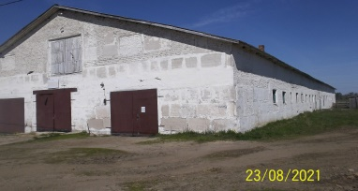 | Здание коровника, д.Речица Чериковского р-на | 1973 | 1728 | нет | удовлетворительное
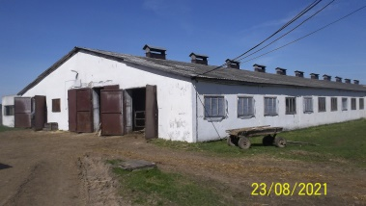 | Здание коровника, д. Речица Чериковского р-на | 1973 | 1920 | нет | удовлетворительное
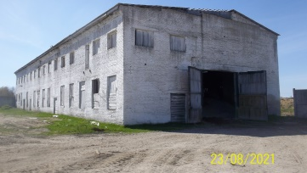 | Здание мехмастерской, д.Речица Чериковского р-на | 1977 |  | нет | удовлетворительное
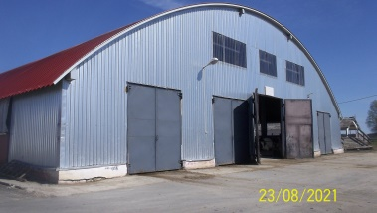 | Здание коровника, д. Речица Чериковского р-на | 2015 | 2800 | нет | удовлетворительное
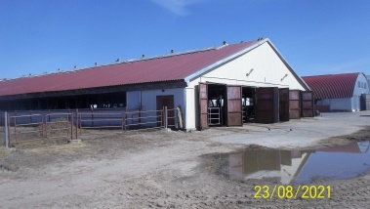 | Здание коровника д.Речица Чериковского р-на, №736/1440-419 от 01.12.2014г. | 2014 | 2705,1 | нет | удовлетворительное
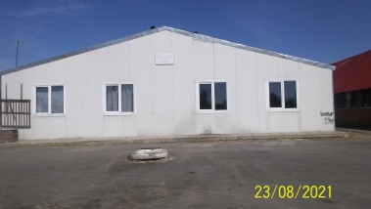 | Здание молочного блока д. Речица Чериковского р-на, №736/1440-510 от 29.12.2014г. | 2014 | 718,8 | нет | удовлетворительное
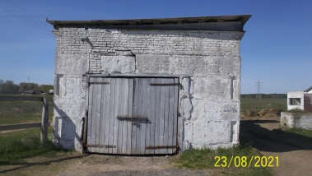 | Здание мельницы, д. Речица Чериковского р-на | 1974 |  | нет | удовлетворительное
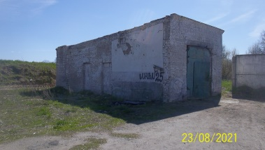 | Гараж для автомобилей, д. Речица Чериковского р-на | 1975 |  | нет | удовлетворительное
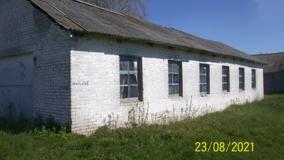 | Здание пилорамы, д. Речица Чериковского р-на | 1968 | 240 | нет | удовлетворительное
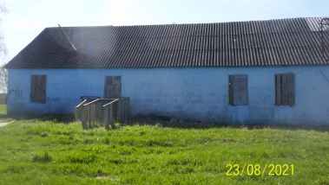 | Здание пилорамы, д. Речица Чериковского р-на | 1987 | 240 | нет | удовлетворительное
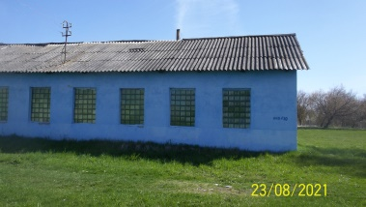 | Здание столярного цеха, д. Речица Чериковского р-на | 1969 | 240 | нет | удовлетворительное
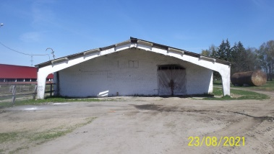 | Здание зернохранилища, д. Речица, Чериковского р-на | 1988 | 1500 | нет | удовлетворительное
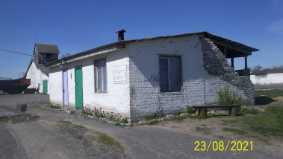 | Здание весовой, д. Охорь, Чериковского р-на | 1985 | 40 | нет | удовлетворительное
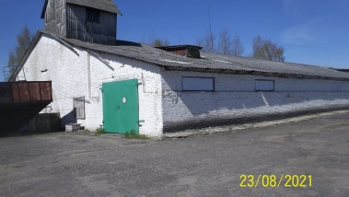 | Здание склада, д. Охорь, Чериковского р-на | 1984 | 1950 | нет | удовлетворительное
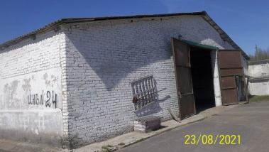 | Зерносклад, д. Охорь, Чериковского р-на | 1973 | 1624 | нет | удовлетворительное
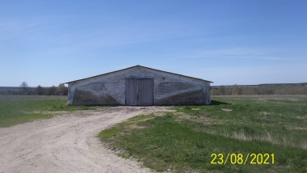 | Склад мин. удобрений, д. Речица, Чериковского р-на | 1984 | 770 | нет | удовлетворительное
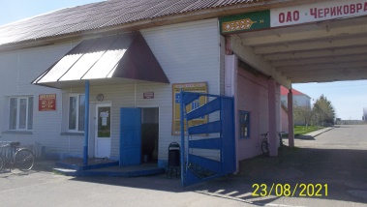 | Контрольно-пропускной блок (баня,магазин,) г.Чериков, ул.Рокоссовского,93, №736/1440-227 от 07.10.2014г. | 1990 | 388,0 | нет | удовлетворительное
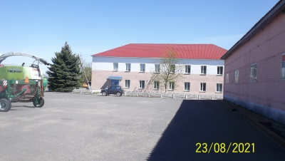 | Административно-бытовой блок с противорадиационным укрытием, г.Чериков, ул.Рокоссовского,93, №736/1666-334 от 04.06.2019 | 1990 | 917,0 | нет | удовлетворительное
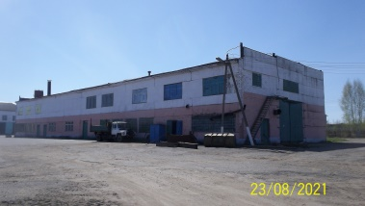 | Мастерская для тракторов, г.Чериков, ул.Рокоссовского,93, №176 от 07.08.2000 | 1990 | 1182,0 | нет | удовлетворительное
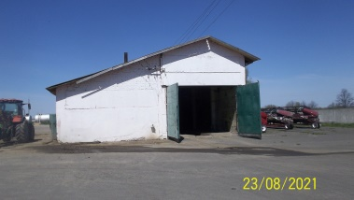 | Мойка, г.Чериков, ул.Рокоссовского,93, №179 от 07.08.2000 | 1990 | 206,0 | нет | удовлетворительное
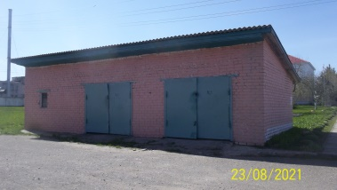 | Гараж для легковых автомобилей, г.Чериков, ул.Рокоссовского,93, №180 от 07.08.2000 | 1992 | 61,31 | нет | удовлетворительное
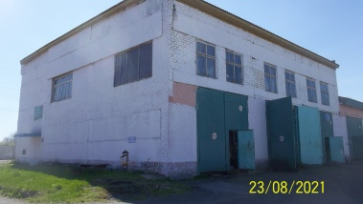 | Гараж с профилакторием с обменным пунктом, г.Чериков, ул.Рокоссовского,93, №173 от 07.08.2000 | 1990 | 1076,0 | нет | удовлетворительное
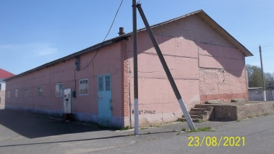 | Материально-технический склад, г.Чериков, ул.Рокоссовского,93, №178 от 07.08.2000 | 1990 | 427,0 | нет | удовлетворительное
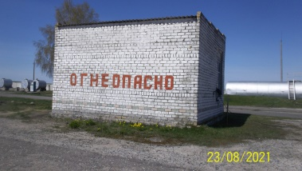 | Склад ГСМ, г.Чериков, ул. Рокоссовского,93 | 1990 | 31,8 | нет | удовлетворительное
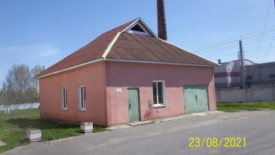 | Здание линейно-монтажного участка, г.Чериков, ул.Рокоссовского,93 | 1990 |  | нет | удовлетворительное
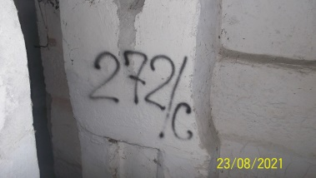 | Противорадиационное укрытие, г.Чериков, ул.Рокоссовского,93 | 1990 |  | договор безвозмездного пользования | удовлетворительное
 | Противорадиационное укрытие, г.Чериков, ул.Калинина,28 | 1980 |  | договор безвозмездного пользования | удовлетворительное
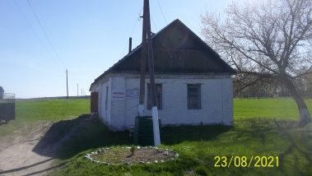 | Здание красного уголка, д. Богдановка, Чериковского р-на, №736/1440-4929 от 08.11.2021 | 1989 | 82,6 | нет | удовлетворительное
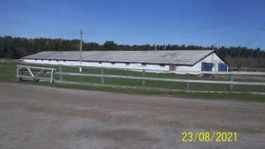 | Здание коровника, д. Богдановка, Чериковского р-на, №736/1440-4930 от 08.11.2021 | 1982 | 1272,9 | нет | удовлетворительное
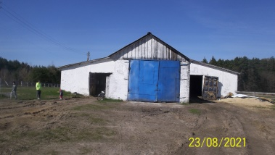 | Здание коровника, д. Богдановка, Чериковского р-на, №736/1440-4931 от 08.11.2021 | 1982 | 1560,4 | нет | удовлетворительное
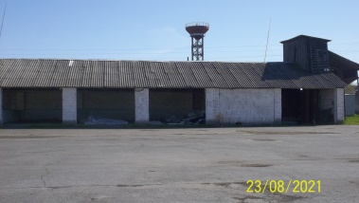 | Здание ворохосушилки, д. Зори, Чериковского р-на | 1987 | 720 | нет | удовлетворительное
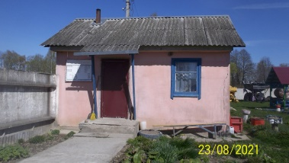 | Здание весовой, д. Зори, Чериковского р-на | 1984 | 33 | нет | удовлетворительное
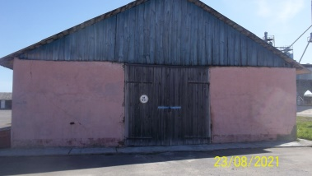 | Здание зернохранилища, д. Зори, Чериковского р-на | 1965 | 780 | нет | удовлетворительное
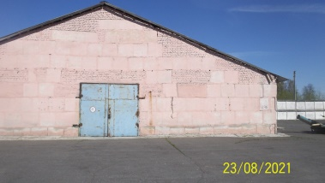 | Здание зерносклада, д. Зори, Чериковского р-на | 1973 | 660 | нет | удовлетворительное
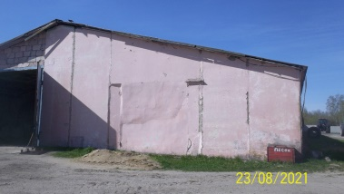 | Здание зерносклада, д. Зори, Чериковского р-на | 1989 | 1728 | нет | удовлетворительное
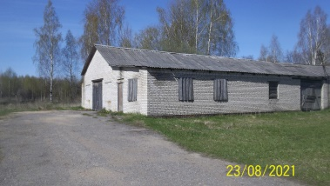 | Здание столярки, д. Зори, Чериковского р-на | 1970 |  | нет | удовлетворительное
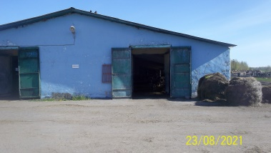 | Здание откормочника, д. Латыщино, Чериковского р-на | 1974 | 1980 | нет | удовлетворительное
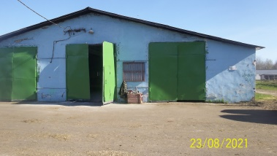 | Здание откормочника, д. Латыщино, Чериковского р-на | 1977 | 1980 | нет | удовлетворительное
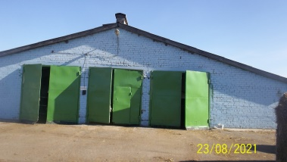 | Здание коровника, д. Латыщино, Чериковского р-на | 2013 | 2640 | нет | удовлетворительное
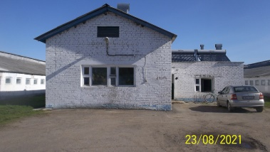 | Здание молочного блока, д. Латыщино, Чериковского р-на | 2013 |  | нет | удовлетворительное
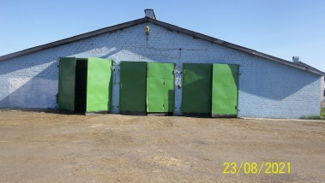 | Здание коровника, д. Латыщино, Чериковского р-на | 2013 | 2640 | нет | удовлетворительное
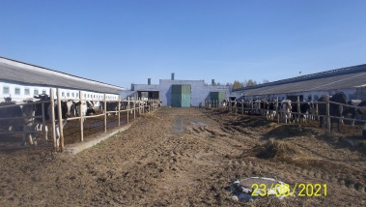 | Здание весовой, д. Латыщино, Чериковского р-на | 2013 |  | нет | удовлетворительное
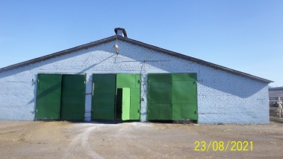 | Здание откормочника, д. Латыщино, Чериковского р-на | 1977 | 2640 | нет | удовлетворительное
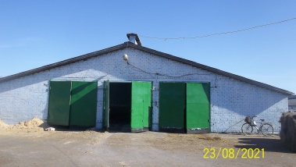 | Родильное отделение с цехом сухостоя, д. Латыщино, Чериковского р-на | 2013 | 2640 | нет | удовлетворительное
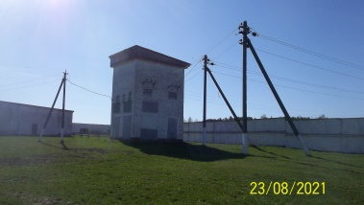 | Здание закрытой трансформаторной подстанции, д. Латыщино, Чериковского р-на, | 1980 | 43,8 | нет | удовлетворительное
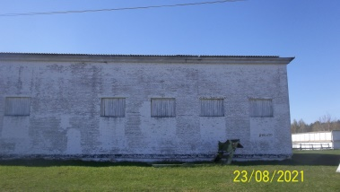 | Здание склада, д. Латыщино, Чериковского р-на | 2013 | 1344 | нет | удовлетворительное
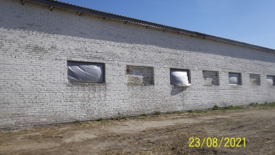 | Здание изолятора, д. Латыщино, Чериковского р-на | 2013 |  | нет | удовлетворительное
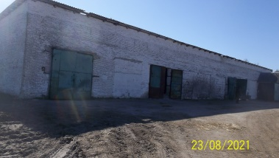 | Здание материального склада, д. Латыщино, Чериковского р-на | 2013 | 825 | нет | удовлетворительное
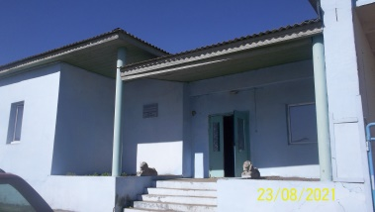 | Административное здание, д. Латыщино, Чериковского р-на | 2013 | 375 | нет | удовлетворительное
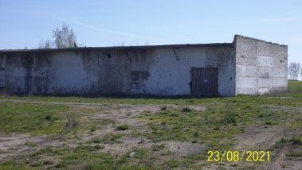 | Здание склада, д. Латыщино, Чериковского р-на | 2013 | 1100 | нет | удовлетворительное
Жилой фонд: 23 одноквартирных дома
ИТОГО

Директор
ОАО «Чериковрайагропромтехснаб» Д.С. Шилин

Главный бухгалтер К.В. Клиндухова

